| **MÒDUL:** M2 - SISTEMES OPERATIUS MONOLLOC |
| --- |
| **UF2:** Sistemes operatius propietaris |

| **COGNOMS, NOM: Zulema Romero** | |  | **NOTA** |
| --- | --- | --- | --- |
| **DATA: 29/02/2024** | **GRUP: SMX1-B** |

* + 1. **Pràctica5. Gestió de grups** 

Suposem que hem instal·lat i configurat un equip amb W7 pel departament de Comptabilitat. Com es preveu que hi haurà més d'un director, i tots hauran de tenir els mateixos permisos, crearem el grup **DIRECTORS**.

1. Crea amb mode text un grup local anomenat **DIRECTORS**.



1. Associa amb mode text el compte **Director** (creat a l’activitat anterior) al grup **DIRECTORS**.



1. Comprova en mode text a quins grups pertany l’usuari **Director**.

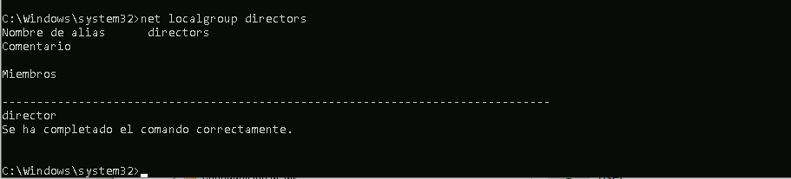

1. Crea un grup que s’anomeni **DIRECTORS_ADMINISTRADORS** i afegeix l’usuari **Director**.

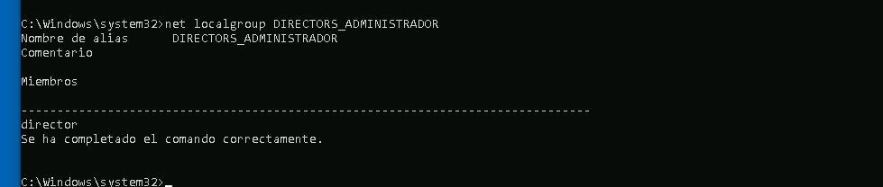

Comprova en mode text quins usuaris pertanyen al grup **DIRECTORS_ADMINISTRADORS**.

1. Elimina en mode text el grup **DIRECTORS_ADMINISTRADORS**

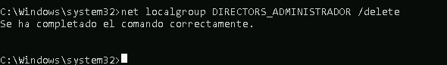

**CONFIGURACIÓ DIRECTIVES**

Inicia sessió com Administrador per implementar les directives.

Per comprovar que les directives també s’apliquen a la resta d’usuaris, tanca sessió i reinicia com un altre usuari.

**gpedit.msc**: obre les directives de grup

**gpupdate**: actualitza les directives de grup

**Directives de seguretat local**

1. Establir la longitud mínima de la contrasenya a 6 caràcters.
2. Permetre que qualsevol usuari pugui canviar l’hora del sistema (has de fer servir el grup **Usuarios**).
3. Quina directiva permet apagar un equip remotament?

Qui té permisos per apagar remotament un equip?

Com es pot evitar que apaguin remotament un equip?

1. Quina directiva fa que a l’inici de sessió enlloc de mostrar les icones dels usuaris demani nom d’usuari i contrasenya.?

**Directives de grup local (configuració d’usuari)**

1. Volem que no aparegui a l’escriptori la *Paperera de reciclatge*.
2. **Inici de sessió**

Crea l’arxiu *C:\benvingut.txt* amb un missatge de benvinguda.

Crea l’arxiu *C:\inici.bat* amb el següent contingut:

copy C:\benvingut.txt C:\Users\%USERNAME%\Desktop

Associa l’arxiu **.bat** amb els arxius de comando d’inici de sessió perquè a l’inici de sessió de cada usuari es faci una còpia de l’arxiu de benvinguda a l’escriptori.

Nota: Per poder crear els arxius s’ha d’entrar al **cmd** com administrador